Hacka ”tärningsklockan”

Vinn tärningsspelet genom att nå 18 poäng på tre tärningskast (slå tre sexor i rad)

För svårt? Se om du kan fuska! Ändra i koden så att du ökar dina chanser att vinna! (kan fuskas på flera sätt)

När du är nöjd med dina ändringar:

1. tryck ”Verify”, verifiera att koden kompilerar.  
     
   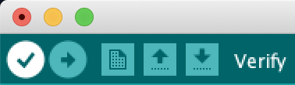
2. Tryck ”Upload” för att programmera om tärningsspelet på nytt!

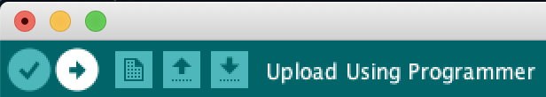

Om du har några frågor eller om du vill visa ditt hack, hugg tag i någon av oss från Omegapoint!